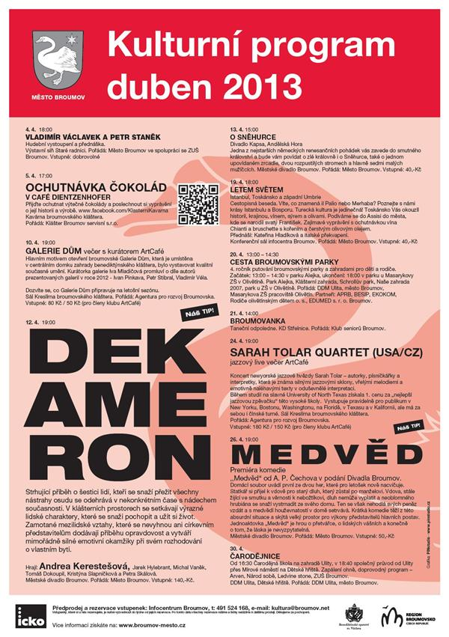



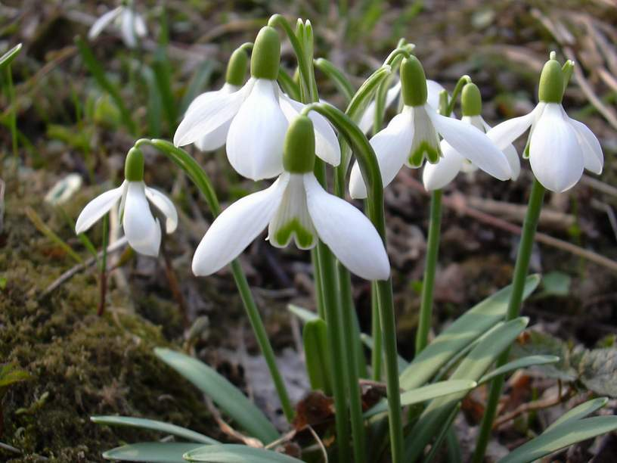

[**www.hejtmankovice.cz**](http://www.hejtmankovice.cz)



Horáková Věra Hamerská Helena

Stanická Jaroslava Pavlíková Libuše

Holečková Anna Branda Stanislav

Hencl Stanislav Staníková Věra

Bartoš Přemysl

**OÚ jim do dalších let touto cestou přeje hlavně hodně štěstí, zdraví a**

**spokojenosti.**

Děkuji za blahopřání a dárkový balíček k mým narozeninám.

Irina Kuncová

Děkuji obecnímu úřadu za milou návštěvu a dárkový balíček k mým narozeninám.   Josef Králíček

Děkuji za přání k narozeninám a milou návštěvu členek kulturní komise.

Zdeňka Černá

**Přehled připravovaných akcí v areálu TJ Sokol Hejtmánkovice pro rok 2013:  
  
08.06.2013 - soutěž hasičů  
29.06.2013 - Veba  
05. - 07.07.2013 - OCUP  
13.07.2013 - Rock Trencle  
03.08.2013 - O pohár starosty Hejtmánkovic  
17.08.2013 – „Půl maraton okolo Broumova“ + Sousedské posezení**

**Vážení přátelé a příznivci Broumovska,  
dovolte nám předložit vám pozvání na akce a události provázející letošní 800. výročí příchodu benediktinů na Broumovsko.  
  
Program oslav připravujeme ve spolupráci s Opatstvím sv. václava v broumově, Filosofickou fakultou UHK a AVŘ – Centrem medievistických studií.**

Únor: Vyhlášení veřejné sbírky artefaktů připomínajících historii Broumovska.

Březen: Vyhlášení umělecké soutěže „Osm století, jedna krajina“.

Duben: 27.4. v 15:30 - vernisáž výstavy „Via benediktina – 800 let od příchodu benediktinů na Broumovsko“ - Muzeum v Polici nad Metují.

27.4. v 18:00 - podvečerní koncert souboru Barocco Sempre Giovane a violoncellisty Jiřího Bárty v polickém klášterním kostele Nanebevzetí Panny Marie.

Květen: Benediktini v krajině Broumovska – historicko-přírodovědná exkurze pod odborným vedením. Termín exkurze bude upřesněn.

25.5. Den řemesel v polickém klášteře.

Červen 7.6. Dvořákův festival: Laudatio Antonína Dvořáka - Duchovní koncert pro varhany a přednes, účinkují Václav Postránecký a Aleš Bárta. Klášterní kostel Nanebevzetí Panny Marie, Police nad Metují.

29.6. v 15:30 - vernisáž výstavy „Via benediktina - 800 let od příchodu benediktinů na Broumovsko“ - Muzeum Broumovska.

29.6. v 18:00 - zahajovací koncert 8. ročníku festivalu „Za poklady Broumovska“. Účinkují Kateřina Šmídová-Kalvachová, soprán, Pavel Švingr, bas a Miroslav Sekera, klavír. Klášter Broumov.

Červenec: Festival „Za poklady Broumovska“

Srpen: Festival „Za poklady Broumovska“

Září: 7.9. Strašidelný klášter – benediktinský klášter - Police nad Metují.

Benediktini v krajině Broumovska – historicko-přírodovědná exkurze pod odborným vedením. Termín exkurze bude upřesněn.

Říjen: 2. a 3. 10. Mezinárodní odborná konference k tématu, slavnostní mše a koncert klasické hudby - premiéra skladby Petra Kořínka u příležitosti benediktinského jubilea. Klášter Broumov.

15.10. v 15:30 - vernisáž výstavy „Via benediktina - 800 let od příchodu benediktinů na Broumovsko“ - Muzeum východních Čech, Hradec Králové.

Listopad: 22.11. „Benediktinské dědictví: přínos nebo břímě“ - panelová diskuse s výraznými osobnostmi veřejného života - Pellyho domy, Police nad Metují.

|  |  |  |  |  |  |  |  |  |  |  |  |  |  |  |  |  |  |  |  |  |  |  |  |  |  |  |  |  |  |  |  |  |  |  |  |  |  |  |  |  |  |  |  |  |  |  |  |  |  |  |  |  |  |  |  |  |  |  |  |  |  |  |  |  |  |  |  |  |  |  |  |  |  |  |  |  |  |  |  |  |  |  |  |  |  |  |  |  |  |  |  |  |  |  |  |  |  |  |  |  |  |  |  |  |  |  |  |  |  |  |  |  |  |  |  |  |  |  |  |  |  |  |  |  |  |  |  |  |  |  |  |  |  |  |  |  |  |  |  |  |  |  |  |  |  |  |  |  |  |  |  |  |  |  |  |  |  |  |  |  |
| --- | --- | --- | --- | --- | --- | --- | --- | --- | --- | --- | --- | --- | --- | --- | --- | --- | --- | --- | --- | --- | --- | --- | --- | --- | --- | --- | --- | --- | --- | --- | --- | --- | --- | --- | --- | --- | --- | --- | --- | --- | --- | --- | --- | --- | --- | --- | --- | --- | --- | --- | --- | --- | --- | --- | --- | --- | --- | --- | --- | --- | --- | --- | --- | --- | --- | --- | --- | --- | --- | --- | --- | --- | --- | --- | --- | --- | --- | --- | --- | --- | --- | --- | --- | --- | --- | --- | --- | --- | --- | --- | --- | --- | --- | --- | --- | --- | --- | --- | --- | --- | --- | --- | --- | --- | --- | --- | --- | --- | --- | --- | --- | --- | --- | --- | --- | --- | --- | --- | --- | --- | --- | --- | --- | --- | --- | --- | --- | --- | --- | --- | --- | --- | --- | --- | --- | --- | --- | --- | --- | --- | --- | --- | --- | --- | --- | --- | --- | --- | --- | --- | --- | --- | --- | --- | --- | --- | --- | --- | --- | --- |
| **A1D – VEBA - Okresní přebor muži – O Sestup**   |  |  |  |  |  |  | | --- | --- | --- | --- | --- | --- | |  |  |  |  |  |  | | **Zápas** | **Domácí** | **Hosté** | **Termín** | **Den** |  | | **2. kolo 23.3.2013** |  |  |  |  |  | | A1D0203 | So V. Jesenice | S. Hejtmánkovice | 24.3. 15:00 | NE |  | | **3.kolo 30.3.2013** |  |  |  |  | | A1D0302 | S. Hejtmánkovice | Rasošky-Jos. | 30.3. 16:00 | SO | | **4.kolo 6.4.2013** |  |  |  |  | | A1D0404 | S. Heřmánkovice | S. Hejtmánkovice | 6.4.2013 16:00 | SO | | **5.kolo 13.4.2013** |  |  |  |  | | **volno** |  |  |  |  | | **6. kolo 20. 4.2013** |  |  |  |  | | A1D0604 | S. Hejtmánkovice | So Mezilesí | 20.4.2013 17:00 | SO | | **7. kolo 27.4.2013** |  |  |  |  | | A1D0702 | FK Jaroměř B | S. Hejtmánkovice | 27.4.2013 17:00 | SO | | **1. kolo 4.5.2013** |  |  |  |  | | A1D0103 | S. Hejtmánkovice | Sl. Teplice n. M. | 4.5.2013 17:00 | SO | | **8. kolo 8.5.2013** |  |  |  |  | | A1D0803 | Sl. Teplice n. M. | S. Hejtmánkovice | 8.5. 2013 17:00 | ST | | **9. kolo 11.5.2013** |  |  |  |  | | A1D0903 | S. Hejtmánkovice | So V.Jesenice | 11.5.2013 17:00 | SO | | **10.kolo 18.5.2013** |  |  |  |  | | A1D1002 | Rasošky-Jos. | S. Hejtmánkovice | 18.5.2013 17:00 | SO | | **11.kolo25.5.2013** |  |  |  |  | | A1D1104 | S. Hejtmánkovice | S. Heřmánkovice | 25.5.2013 17:00 | SO | | **12.kolo1.6.2013** |  |  |  |  | | **volno** |  |  |  |  | | **13.kolo 8.6.2013** |  |  |  |  | | A1D1304 | So Mezilesí | S. Hejtmánkovice | 8.6.2013 16:00 | SO | | **14.kolo 15.6.2013** |  |  |  |  | | A1D1402 | S. Hejtmánkovice | FK Jaroměř B | 15.6.2013 17:00 | SO |  |     **PRODEJ CHOVNÉ DRŮBEŽE**  */z veterinárně kontrolovaných chovů, které zaručují kvalitu a vysokou užitkovost/*  **trasa č.33 Náchodská**  **• 13h Police nad Metují** */odstavné parkoviště-naproti kostelu/*  **• 14h Teplice nad Metují** */parkoviště na náměstí/*  **• 15h Vernéřovice** */parkoviště u obchodu potravin/*  **• 15,30 Hejtmánkovice***/parkoviště u kulturního domu/*  **• 16h Broumov** */parkoviště pod „Střelnicí“/*  **• 17h Křinice***/u hospody/*  **Prodej 14.3.2013**  Kuřice černé, červené, bílé */nesou bílá vejce/* stáří:12-18týd. cena:120-180,-Kč  Chovní kohoutci  12-18týd. 120-180,-Kč  Slepice ve snášce 100,-Kč  **Prodej 10.4.2013**  Kuřice černé, červené, bílé */nesou bílá vejce/* stáří:12-18týd. cena:120-180,-Kč  Chovní kohoutci  12-18týd. 120-180,-Kč  Kačeny pekingské */bílé* *brojlerové/*  1-3týd. 70-90,-Kč  Moularden */kříženec pižmová+peking.kachny/*1-3týd. 0-90,-Kč  Kačeny barbarie */francouzský hybrid pižmové kačeny/* 1-3týd. 110-130,-Kč  Husy bílé1-3týd. 140-160,-Kč  Husy landenské1-3týd. 140-160,-Kč  **Prodej 9.5.2013**  Kuřice černé, červené, bílé */nesou bílá vejce/* stáří:12-18týd. cena:120-180,-Kč  Chovní kohoutci 12-18týd. 120-180,-Kč  Kačeny pekingské */bílé* *brojlerové/*  1-3týd. 70-90,-Kč  Moularden */kříženec pižmová+peking.kachny/*1-3týd. 70-90,-Kč  Kačeny barbarie */francouzský hybrid pižmové kačeny/* 1-3týd. 110-130,-Kč  Kačeny ROUVENSKÉNOVINKA! 1-3týd. 110-130,-Kč  Husy bílé1-3týd. 140-160,-Kč  Husy landenské1-3týd. 140-160,-Kč  Perličky 1-6týd. 90-140,-Kč  Krůty */kanadské širokoprsé brojlerové/* 6-8týd. 260-300,-Kč  Kalimera */selské brojlerové kuře/* 2-3týd. 90-100,-Kč  **Prodej 5.6.2013**  Kuřice černé, červené, bílé */nesou bílá vejce/* stáří: 12-18týd. cena: 120-180,-Kč  Chovní kohoutci 12-18týd. 120-180,-Kč  Kačeny pekingské */bílé* *brojlerové/*  1-3týd. 70-90,-Kč  Moularden */kříženec pižmová+peking.kachny/*1-3týd. 70-90,-Kč  Kačeny barbarie */francouzský hybrid pižmové kačeny/* 1-3týd. 110-130,-Kč  Kačeny ROUVENSKÉNOVINKA! 1-3týd. 110-130,-Kč  Husy bílé1-3týd. 140-160,-Kč  Husy landenské1-3týd. 140-160,-Kč  Perličky 1-6týd. 90-140,-Kč  Krůty */kanadské širokoprsé brojlerové/* 6-8týd. 260-300,-Kč  Kalimera */selské brojlerové kuře/* 2-3týd. 90-100,-Kč  **Prodej 17.7.2013**  Kuřice černé, červené stáří: 12-18týd. cena: 120-180,-Kč  Kuřice kropenaté, bílé */nesou bílá vejce/* 12-18týd. 120-180,-Kč  Chovní kohoutci 12-18týd. 120-180,-Kč  **Prodej 11.9.2013**  Kuřice černé, červené stáří: 12-18týd. cena: 120-180,-Kč  Chovní kohoutci 12-18týd. 120-180,-Kč  Slepice ve snášce 100,-Kč  **Prodej 15.10.2013**  Kuřice černé, červené stáří: 12-18týd. cena: 120-180,-Kč  Chovní kohoutci 12-18týd. 120-180,-Kč  Slepice ve snášce 100,-Kč  **!Sortiment, stáří a cena drůbeže se může lišit dle aktuální nabídky**  **!**Drůbež, prosím, **OBJEDNÁVEJTE** na adrese: **Gallus Extra s.r.o., Pražská 8, 586 01 Jihlava**  **tel.567 212 754, 567 214 502, mob.731 701 331, po-pá 8-15h!** gallusextra@centrum.cz | | | | | |
|  |  |  |  |  |  |

**SVOZ NEBEZPEČNÉHO ODPADU**

vytříděného z komunálního odpadu

Obec Hejtmánkovice a společnost Marius Pedersen a.s.

si Vás dovoluje upozornit, že dne **16.4.2013** zajistili svoz nebezpečných odpadů

a elektrozařízení pro občany

* Speciální svozové vozidlo bude sbírat tyto druhy odpadů:

Motorové,převodové a mazací oleje, barvy, ředidla, pryskyřice, lepidla, rozpouštědla,odmašťovací přípravky, fotochemikálie (všechny tyto odpady v uzavřených nádobách), léky, pesticidy, (zahradní chemie včetně obalů ), baterie ( suché články ), akumulátory, zářivky a ostatní odpad s obsahem rtuti, televizory,monitory, lednice a ostatní elektrozařízení (PC,mikrovlné trouby,mobily,rádia,vysavače,žehličky apod.)

Nebezpečné odpady ze stavebnictví (eternit apod.) do tohoto svozu nepatří.

Svoz proběhne zastávkovým způsobem. Obsluhou svozového vozidla bude odpad přebírán přímo od občanů .

Občan předloží obsluze vozidla doklad o zaplacení svozu tuhého komunálního odpadu na rok 2013 .

Odpad nesmí být shromažďován na určených místech před příjezdem svozového vozidla.

Odpad nesmí být shromažďován na jiných místech – odpad odložený na jiných místech nebude odvezen.

SVOZOVÁ TRASA PRO SVOZ NEBEZPEČNÉHO ODPADU.

Úterý 16.4.2013

Hejtmánkovice: Sběrný dvůr – u zast. ČSAD 15:30 – 15:40

Sběrný dvůr – u váhy 15:45 – 15:50

Sběrný dvůr – u obecního úřad 15:55 - 16:05

Sběrný dvůr – u kovárny(naproti u hospody) 16:10 – 16:15

Sběrný dvůr – u mostu 16:20 - 16:30

Případné dotazy zodpoví :

Za Marius Pedersen a.s. Josef Hamerský telefon: 491 524 691, 606 632 232

Správným nakládáním se všemi druhy odpadů pomáháte šetřit přírodu ve Vašem okolí

**SVOZ VELKOOBJEMOVÉHO ODPADU**

Obec HEJTMÁNKOVICE a společnost Marius Pedersen a.s.

si Vás dovoluje upozornit, že dne 22-23.4.2013 pro Vás zajistili

svoz velkoobjemového odpadu. Tam, kde svážíme popelnice v pondělí, svoz VO též v pondělí, tam kde svážíme popelnice v úterý, svoz VO v úterý.

Obec i svozová firma má zájem na tom , aby jste měli možnost zbavit se legálně odpadu, který se nevejde do sběrných nádob (matrace,koberce,nábytek atd. ) a odpadu , který nepatří do sběrných nádob jako např. papír, železo, plastové výrobky, pneumatiky

Odpad uložte u sběrných nádob ( popelnice ) u domů

Tento svoz provede několik vozidel a každé vozidlo odveze určitý druh odpadu . Proto je důležité , aby jednotlivé druhy byly uloženy u sběrných nádob *viditelně odděleně*

a tak , aby je bylo možné naložit. Netvořte nepřehledné haldy odpadů .

1. Popelářské auto bude sbírat -

Odpad, který se nevejde do popelnice - staré matrace, starý nábytek , koberce , atd, Ostatní odpad musí být v pytlích , krabicích nebo svázaný tak , aby jej obsluha vozu mohla naložit – *drobný odpad volně pohozený na zemi nebude posádka vozu sbírat.*

2. Avia bude sbírat

Papír – noviny a časopisy dohromady pevně svázané, kartonový papír zvlášť pevně svázaný

Pneumatiky z osobních vozidel – včetně disků

Železo ( drobné části v sudech , kbelících atd )

*Noviny , časopisy a kartonový papír chraňte před případným deštěm* .

Posádky jednotlivých vozů naloží ručně denně několik tun odpadu a proto Vás tímto prosíme o dodržení podmínek uložení .

Dbejte prosím i o bezpečnost silničního provozu .

Odpad připravte u sběrných nádob v 7.00 hodin.

Neodvezeme lednice,televize,elektrozařízení a

nebezpečné odpady.

Svoz těchto odpadů se uskuteční ve Vaši obci dne 16.4.2013

Případné dotazy ke svozu velkoobjemových odpadů zodpoví :

Za Marius Pedersen a.s. Josef Hamerský telefon: 491 524 691, 606 632 232

Správným nakládáním se všemi druhy odpadů pomáháte šetřit přírodu ve Vašem okolí.

ZÁPIS Z VEŘEJNÉHO ZASEDÁNÍ ZASTUPITELSTVA OBCE HEJTMÁNKOVICE

Č.03/13/Z03

Den konání: 25. 3. 2013

Místo konání: Zasedací místnost OÚ v Hejtmánkovicích

Čas konání: Od 17:10 do 18:45 hodin.

Přítomni členové ZO: Harasevič Václav, Ing. Brouček Jan, Rak Jiří, Baše Jan, Seidlová Dana, Pol Josef, MUDr. Stříbrná Radka Vlastimil Sluka, Jiří Leier, Mgr. Bašová Kamila, Hrdá Petra.

Omluveni členové ZO:

Neomluveni členové ZO:

Hosté: JUDr. Vít Šulc, pan Josef Schovánek.

Průběh jednání:

**1.** Z**ahájení zasedání zastupitelstva.**

Zasedání Zastupitelstva obce Hejtmánkovice bylo zahájeno v 17:10 hodin starostou obce panem Václavem Harasevičem. Přítomno bylo 11členů zastupitelstva, takže zastupitelstvo bylo usnášeníschopné. Pan starosta seznámil přítomné s návrhem programu jednání.

Program jednání:

1) Přivítání přítomných.

2) Volba ověřovatelů zápisu, návrhové a mandátové komise.

3) Projednání zápisu ZO č. 02/13/Z02 ze dne 25. 2. 2013.

4) Projednání geometrického plánu na věcné břemeno kanalizace.

5) Projednání záměru prodeje obecní komunikace p. č. 1632/6.

6) Různé.

7) Diskuse.

8) Závěr.

PRO: 11 PROTI: 0 ZDRŽEL SE: 0

ZO schválili 11 hlasy.

**2. Volba ověřovatelů zápisu.**

Jako ověřovatelé zápisu byli navrženi paní Hrdá Petra a MUDr. Stříbrná Radka.

PRO: 11 PROTI: 0 ZDRŽEL SE: 0

ZO schválili 11 hlasy.

**3. Projednání zápisu ZO č. 02/13/Z02 ze dne 25. 2. 2013.**

PRO:11 PROTI: 0 ZDRŽEL SE: 0

ZO 11 hlasy schválili zápis ZO č. 02/13/Z02.

**4. Věcné břemeno na obecní kanalizaci.**

ZO projednali nabídku za 83 520,-Kč od firmy Geospol, s.r.o., Dobruška a nabídku za 83 520,- Kč od firmy GEOTON Praha s.r.o.

Tyto firmy nabízejí obci Hejtmánkovice vypracování geometrického plánu věcného břemena na obecní kanalizaci.

Hlasování pro fa Geospol, s.r.o., Dobruška.

PRO: 10 PROTI: 0 ZDRŽEL SE: 1

ZO 10 hlasy odsouhlasili spolupráci a uzavření smlouvy na vypracování geom. plánu věcného břemena. s fa Geospol, s.r.o., Dobruška.

**5. Obecní komunikace p. č. 1632/6 .**

ZO projednali záměr prodeje obecní komunikace p. č. 1632/6 o celkové výměře 352 m2.

PRO: 10 PROTI: 1 ZDRŽEL SE: 0

ZO 10 hlasy odsouhlasili záměr prodeje obecní komunikace.

**6. Různé.**

**a) Pronájem obecního bytu v č. p. 64.**

ZO projednali žádosti o pronájem obecního bytu v č. p. 64 od pana Kostomlatského Lukáše z Broumova a od slečny Grohové Kláry z Hejtmánkovic.

PRO: 7 PROTI: 3 ZDRŽEL SE: 1

ZO 7 hlasy schválili pronájem obecního bytu slečně Grohové Kláře a nabídnutí pronájmu obecního bytu v č. p. 210 panu Kostomlatskému.

**b) Žádost.**

ZO projednali žádost pana Jana Bastla o snížení roční částky za pronájem obecního pozemku p. č. 199/3 pro rok 2013, z důvodu provádění kanalizačního řádu.

Návrh č. 1: snížení o 50% z celkové částky 690,-Kč.

PRO: 5 PROTI: 6 ZDRŽEL SE: 0

Návrh č. 2: snížení o 200,- Kč z celkové částky 690,-Kč.

PRO: 3 PROTI: 7 ZDRŽEL SE: 1

Návrh č. 3: žádné snížení nájmu.

PRO: 6 PROTI: 4 ZDRŽEL SE: 1

ZO 6 hlasy zamítli úlevu na ročním nájemném pro r. 2013 za obecní pozemek.

**c) Insolvenční řízení.**

Dlužnice paní Lenka Pecková při přezkumném jednání u Krajského soudu v HK, které se konalo 8. 3. 2013, neuznala dluh 330 270,84 Kč vůči obci Hejtmánkovice. Pan starosta oznámil přítomným ZO, že Obec podá žalobu na určení popřené pohledávky.

ZO vzali na vědomí.

**d) Finanční příspěvek.**

Sdružení obrany spotřebitelů Královéhradeckého kraje žádá o příspěvek na svoji činnost. Sdružení vzdělává hlavně seniory, ale i studenty v oblasti nechvalně známých předváděcích akcích, podomních obchodníků,…jak mají v daných situacích postupovat.

PRO: 0 PROTI: 11 ZDRŽEL SE: 0

ZO 11 hlasy zamítli poskytnutí finančního příspěvku.

**e) Veřejné osvětlení.**

Pan místostarosta informoval ZO o vývoji žádosti o dotaci na veřejné osvětlení. MAS Broumovsko+ naši žádost nevybrala k podpoření.

ZO vzali na vědomí.

**f) Odkoupení pozemku p. č. 1670/2.**

Pan Horák Otakar je vlastníkem pozemku p. č. 1670/2 o výměře 119 m2 a nepřistoupil na prodej pozemku obci Hejtmánkovice za nabídnutých 10,- Kč/ m2. Vlastník požaduje 35,- Kč/m2. ZO projednali návrh pana Horáka a navrhují, aby majitel pozemku pan Horák se podílel 1/3 ceny t. j. 3000,- Kč na úhradě za zpracování geometrického plánu.

PRO: 11PROTI: 0 ZDRŽEL SE: 0

ZO 11 hlasy schválili podíl pana Otakara Horáka na úhradě geometrického plánu.

**7. Diskuze**

Diskuze byla vedena k jednotlivým bodům při jejich projednávání.

**8. Závěr**

Pan starosta se rozloučil s přítomnými a ukončil zasedání ZO v 18:45 hodin.

**Soutěž o nejlepší „HEJTMÁNKOVICKÝ GULÁŠ“**

Dne 9. 3. 2013 spolek Hejtmanek ve spolupráci s obecním úřadem uspořádali soutěž o nejlepší “Hejtmánkovický guláš“. Do soutěže se přihlásilo 20 soutěžících. Každý soutěžící donesl 2 porce guláše k posouzení. Kvalitu guláše posuzovala odborná porota ve složení pan Petr Bůna, pan Jaroslav Maršalka a pan Milan Šafář. Hodnocení předložených gulášů bylo nesnadným úkolem pro odbornou porotu. Laická porota ( každý účastník této akce ) mohla ochutnat a ohodnotit jednotlivé vzorky.

**Dle odborné poroty se**

na 1. místě umístil guláš od paní Evy Šafářové

**Laické porotě nejvíce chutnal a získal**

1. místo guláš od pana Václava Haraseviče ( starosta)

Vítězné guláše na prvních třech místech byly odměněny hodnotnou cenou. Po skončení soutěže dále pokračovalo ochutnávání gulášů a na koho se nedostalo mohl ochutnat zvěřinový guláš z kuchyně pana Petra Bůny. Tuto akci lzehodnotit jako velmi vydařenou. Příští rok se soutěž o nejlepší „Hejtmánkovický guláš“ uskuteční na sále, jelikož, vinárna byla pro tuto akci malá. Poděkování patří organizátorům, soutěžícím, komisi i občanům, kteří přišli podpořit jednotlivé soutěžící. Je třeba poděkovat sponzorům, kteří věnovali hodnotné ceny. Jedná se o:

K+M Broumov, s.r.o.

BSB spol. s r. o. , Hejtmánkovice

ČEKO IMPORT, a.s., Broumov

Obecní úřad Hejtmánkovice

Při této akci nebylo důležité umístění, šlo o to sejít se a pobavit. Škoda jen, že na pořádanou akci přišlo, tak málo veřejnosti.

Starosta

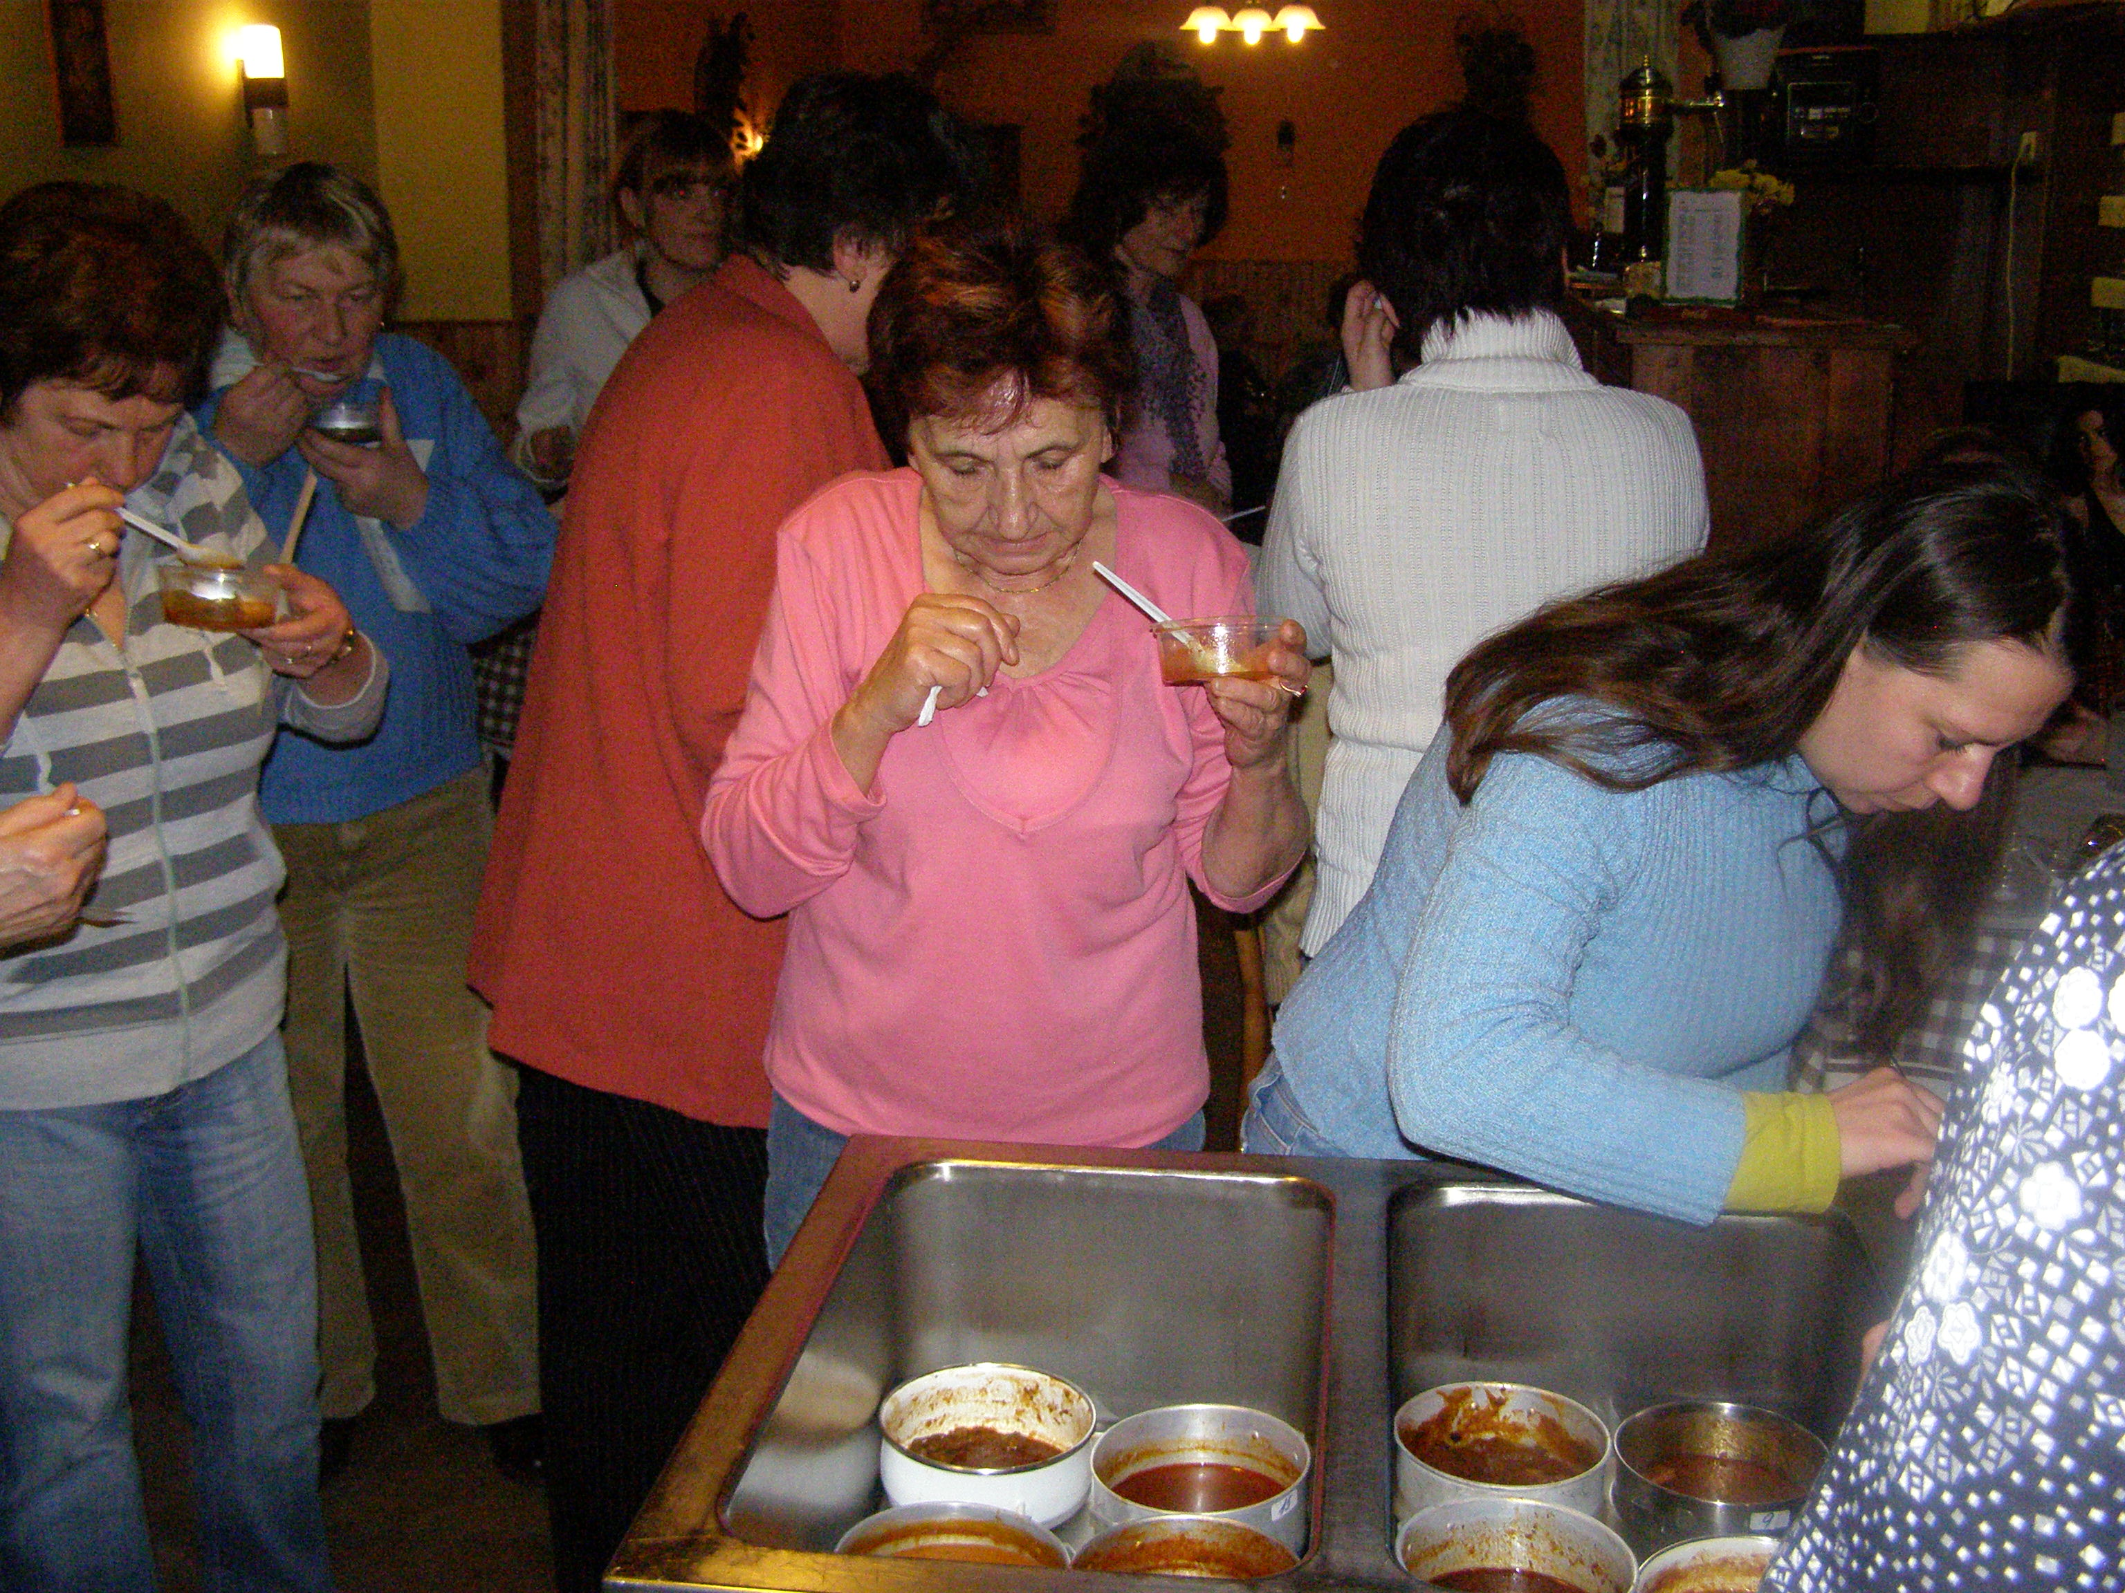

**PŘIJĎTE TO ZKUSIT S NÁMI**

„ H a s i č i n a “ v Hejtmánkovicích má již dlouholetou tradici. Výsledky naší činnosti je možné shlédnout v klubovně na Šolcovně, kde je trvalá výstavka diplomů a pohárů. Hasiči se pravidelně zúčastňují brigád na pomoc obci, např. pálení chvojí, sázení stromků…Dále pak kulturních akcí, např. ostatky, pálení čarodějnic, dětský den, jízda na kolech….. Družstva žen i mužů se zúčastňuje všech soutěží v požárním sportu na Broumovsku a tradičně dosahují dobrých výsledků.   
Proto vyzýváme dívky a chlapce starších 15-ti let, kteří by měli zájem o hasičský sport, aby vypnuli počítače i televizory a přišli mezi nás a zkusili to s námi. Samozřejmě jsou zvány i ženy a muži zralejšího věku. Zájemci mají příležitost nás poznat ve čtvrtek 25. dubna v 17.00 hodin při první „secvičné“ na letošní soutěže, která proběhne na místním hřišti TJ Sokol.   
Informace o vstupu Vám podá jak velitel Míra Remeš, tak každý člen SDH Hejtmánkovice.

C:\Users\Server\AppData\Local\Microsoft\Windows\Temporary Internet Files\Low\Content.IE5\F0WJ0XO5\MC900334012[1].WMF**Přehled hasičských soutěží v roce 2013**

4. 5. Křinice

18. 5. Božanov

8. 6. Hejtmánkovice

15. 6. Broumov

22. 6. Rožmitál

13. 7. Martínkovice

7. 9. Veba ???

14. 9. Jetřichov ???

**Namalujte kamínek - benefiční akce pro děti**

**s postižením**  
Poslední týden v červnu, v rámci   XIX . Mezinárodního festivalu Divadlo evropských regionů, se již potřetí budou prodávat omalované kamínky od dobrovolníků a hodných lidí. Přispějte i vy vaším namalovaným kamínkem. I váš kamínek nám pomůže pomáhat.  Výtěžek z této benefiční akce je určený Středisku rané péče Sluníčko, které poskytuje pomoc a podporu rodinám s dětmi s postižením do sedmi let věku v rámci celého Královéhradeckého kraje. Služba péče je zdarma. Více na [http://www.charitahk.cz.](http://email.tiscali.cz/redir?hashId=ab3b5292e90bf8c5995f665cc14c19c0&url=http%3A%2F%2Fwww.charitahk.cz.) Viz minulé ročníky 2011 , 2012   3/ Internetová poradna pro lidi v tísni - zdarma, bezpečně Máte problém s dluhy? Řešíte majetkové vypořádání po rozvodu, výživné, sociální dávky, exekuce? Máte problém s nějakou jinou krizovou životní situaci? Hledáte pomoc, radu ? Neváhejte. Obraťte se s důvěrou na Poradnu pro lidi v tísni. Zeptejte se dřív, než bude hůř.  Jednou z možností je zaslání jasného a srozumitelného dotazu do Internetové poradny. Na [http://www.charitahk.cz](http://email.tiscali.cz/redir?hashId=1245a905ba6ee81d808e351ceef1d867&url=http%3A%2F%2Fwww.charitahk.cz) /poradna můžete vznést dotaz, na který vám odpoví pracovník z poradny, do pěti pracovních dní. Přesně pak víte na čem jste, jaké máte možnosti, čeho se obávat a čeho vyvarovat. Je to dobrá šance, jak ochránit před krizovou situací sebe, i rodinu, či zmírnit dopad těžké situace. Osobně můžete zařízení navštívit v hodinách pro veřejnost, a to ve středu od 15 do 17 hodin a ve čtvrtek od 8 do 12 hodin. Poradna pro lidi v tísni, Oblastní charita Hradec Králové, Kotěrova 847, tel.: 495 591 382, 777 721 646. Služba je zdarma   Petra Zíková, 774 836 276 Oblastní charita Hradec Králové, [http://www.charitahk.cz](http://email.tiscali.cz/redir?hashId=1245a905ba6ee81d808e351ceef1d867&url=http%3A%2F%2Fwww.charitahk.cz)

**Oblastní charita Hradec Králové vyhlašuje 3. ročník**

**Výtvarné soutěže téma** **„Ženy v našich srdcích“**

Milé děti, zdravíme vás z Oblastní charity Hradec Králové. Dovolujeme si vás oslovit s výzvou k výtvarnému zpracování vyhlášeného tématu. Mnozí u vás nás již znáte z předešlých ročníku naší soutěže, někteří z Tříkrálové sbírky, jiní třeba z běžného života. V předešlých ročnících jste malovaly o dobrovolnické pomoci, o pomoci seniorům. Letošní téma se týká žen.

**Ženy, kterým pomáháme v naší charitě, nemají jednoduchý život**. Některé nemají kde bydlet, kde vychovávat své děti, některé mají problémy s domácím násilím, s dluhy. V domácnostech navštěvujeme i ženy nemocné a v seniorském veku či tělesně postižené, které by pro svůj vek či zdravotní stav těžko

cestu k lékaři zvládly. Ale zpět k tématu. Určitě máte v blízkosti ženu, která Vám nějak pomáhá, které pomáháte vy. Někoho, kdo si s vámi povídá, hraje. Někoho, kdo vás pohladí, vyslyší. Kdo vás inspiruje a je velikým vzorem. Možná je to vaše maminka, babička, trenérka, učitelka, sousedka, kamarádka, možná úplně někdo jiný, kdo vás obdarovává svojí vitalitou, moudrostí, humorem, pozorností, kamarádstvím...

**A právě** **o takové žen**e **nám, prosím, namalujte obrázek. Namalujte situaci, která vás napadne, když si na ni vzpomenete.**

**Nemalujte portrét, namalujte příběh, z kterého každý vyčte,**

**jak a čím je pro vás právě** **ta vaše žena tak inspirující a vzácná.**

Malujte na čtvrtku A4 nebo A3 a použijte pastelky, voskovky, tempery... cokoliv.

Výtvarná díla posílejte poštou, popřípadě je můžete osobně předat přímo v kanceláři Oblastní charity Hradec Králové, Komenského 266, Hradec Králové.

**Označte** je v pravém dolním rohu rubové strany nebo štítkem jménem autora, napište věk, kontaktní e-mail nebo telefon. Účastnit se mohou děti do 15 let.

Vernisáž výstavy, zábavný program a předání cen se uskuteční 23. září 2013 ve 13.30 hodin, v prostorách suterénu budovy Krajského úřadu Královéhradeckého kraje v Hradci Králové. Všem účastníkům bude zaslána pozvánka. Nejlepší odměníme pěknými cenami. Uzávěrka soutěže je 10. července 2013.

Za Oblastní charitu Hradec Králové Mgr. Václav Hrček, ředitel a Petra Zíková, koordinátorka dobrovolníku

______________________________________________________________

Oblastní charita Hradec Králové, Komenského 266, 500 03 Hradec Králové

Tel.: 774 836 278, e-mail: dobro@hk.caritas.cz, [www.charitahk.cz](http://www.charitahk.cz)

